Plans de gestion des sites LIFE Elia

UG:UM213 - Circuit: 70.301: pylône 10 au 12
Nom complet de l’UG: ORGEO/(RESPELT) 70(220)KV LI

Action LIFE: Prairies fleuries : 1 polygone(s) (1.36 ha)
Autres actions LIFE sous cette/ces portée(s): Verger; Lisière; Landes; Lisière restaurée

Commune(s): Bertrix; Neufchateau

Triage(s) DNF concerné(s): Rossart (NEMRY Christian - GSM: 0477 78 15 93); Grandvoir (MAQUET William - GSM: 0477 78 15 91)

Cantonnement(s) DNF concerné(s):NEUFCHATEAU (061/23.10.30)
Info actualisées sur Le portail environnement de Wallonie

Gestionnaire (+ Propriétaire):
ID | Gestionnaire | Propriétaires
SP_55 | Agriculteur? | Domaine De La Ville De Neufchateau
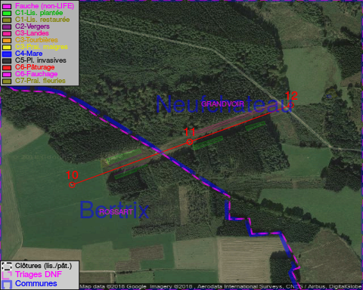

GESTION:

Tous les aménagements ont été terminés en May 2017

Détail par portée
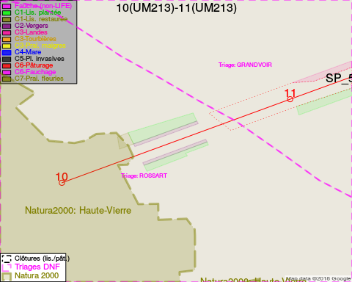
Adresse propriétaire:
- [SP_55] Domaine De La Ville De Neufchateau: Grand Place 1 Neufchateau
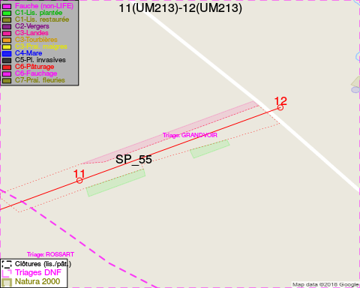
Adresse propriétaire:
- [SP_55] Domaine De La Ville De Neufchateau: Grand Place 1 Neufchateau

Document réalisé le 08/05/2018

